**Bukti Pelaporan Harta Kekayaan Aparatur Sipil Negara**

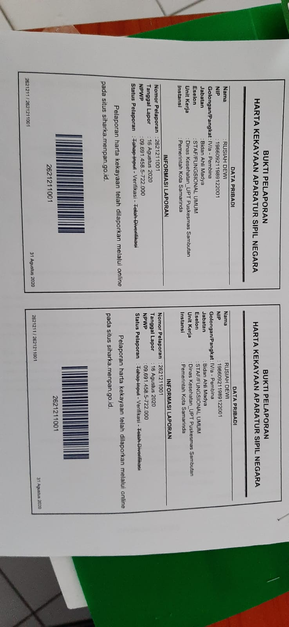**Kepala UPTD Puskesmas Sungai Kapih**